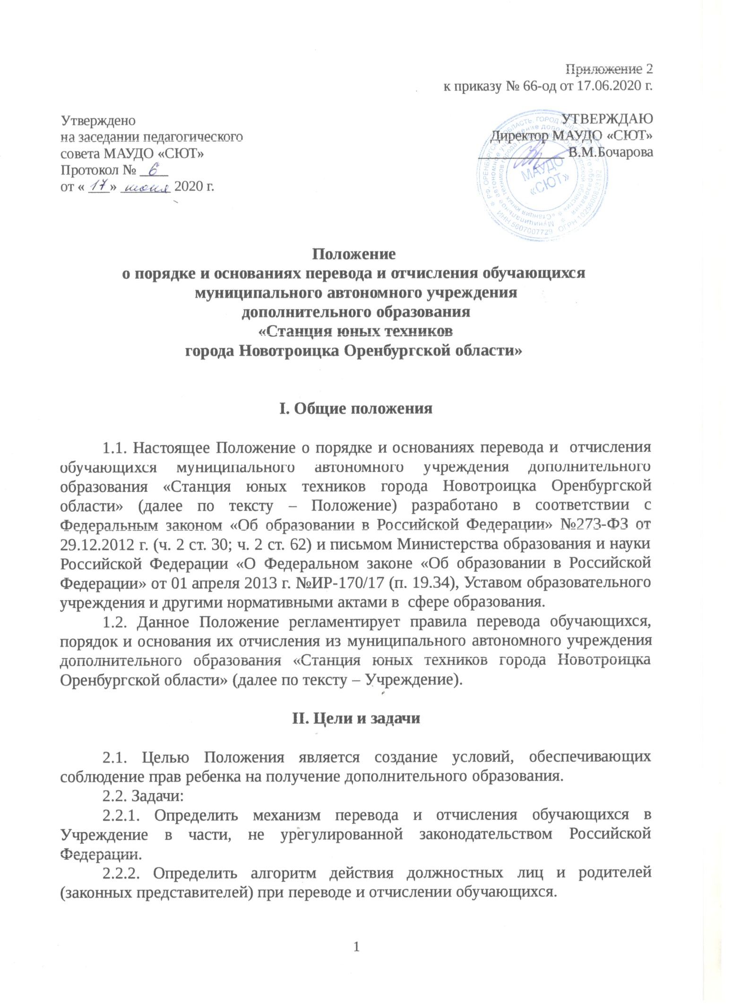
Приложение 2 к приказу № 66-од от 17.06.2020 г.

Утверждено
на заседании педагогического совета МАУДО «СЮТ»
Протокол №
от « » 2020 г.
УТВЕРЖДАЮ
Директор МАУДО «СЮТ»
В.М.Бочарова

Положение
- порядке и основаниях перевода и отчисления обучающихся муниципального автономного учреждения
дополнительного образования
«Станция юных техников
города Новотроицка Оренбургской области»

  - Общие положения

  - Настоящее Положение о порядке и основаниях перевода и отчисления обучающихся муниципального автономного учреждения дополнительного образования «Станция юных техников города Новотроицка Оренбургской области» (далее по тексту – Положение) разработано в соответствии с Федеральным законом «Об образовании в Российской Федерации» №273-ФЗ от 29.12.2012 г. (ч. 2 ст. 30; ч. 2 ст. 62) и письмом Министерства образования и науки Российской Федерации «О Федеральном законе «Об образовании в Российской Федерации» от 01 апреля 2013 г. №ИР-170/17 (п. 19.34), Уставом образовательного учреждения и другими нормативными актами в сфере образования.
  - Данное Положение регламентирует правила перевода обучающихся, порядок и основания их отчисления из муниципального автономного учреждения дополнительного образования «Станция юных техников города Новотроицка Оренбургской области» (далее по тексту – Учреждение).

  - Цели и задачи

  - Целью Положения является создание условий, обеспечивающих соблюдение прав ребенка на получение дополнительного образования.
  - Задачи:
    - Определить механизм перевода и отчисления обучающихся в Учреждение в части, не урегулированной законодательством Российской Федерации.
    - Определить алгоритм действия должностных лиц и родителей (законных представителей) при переводе и отчислении обучающихся.

  - Отчисление обучающихся

  - За неисполнение или нарушение Устава Учреждения, правил внутреннего распорядка для обучающихся, иных локальных нормативных актов по вопросам организации и осуществления образовательной деятельности к обучающимся могут быть применены меры дисциплинарного взыскания – замечание, отчисление из Учреждения.
  - Меры дисциплинарного взыскания не применяются к обучающимся с ограниченными возможностями здоровья (с задержкой психического развития и различными формами умственной отсталости).
  - Не допускается применение мер дисциплинарного взыскания к обучающимся во время их болезни, каникул.
  - По решению Учреждения за неоднократное совершение дисциплинарных проступков, предусмотренных Уставом, допускается применение отчисления обучающихся, достигших 15 лет, из Учреждения, как меры дисциплинарного взыскания. Под неоднократным нарушением понимается совершение поступков, имеющих 2 и более дисциплинарных взыскания, наложенных директором МАУДО «СЮТ». Отчисление несовершеннолетнего обучающегося применяется, если иные меры дисциплинарного взыскания и меры педагогического воздействия не дали результата и дальнейшее его пребывание в Учреждении оказывает отрицательное влияние на других обучающихся, нарушает их права и права работников Учреждения, а также нормальное функционирование Учреждения.
  - Решение об исключении обучающегося принимается с учетом мнения его родителей (законных представителей).
  - Решение об исключении детей-сирот и детей, оставшихся без попечения родителей, принимается с согласия комиссии по делам несовершеннолетних и защите их прав и органа опеки и попечительства.
  - Отчисление обучающихся производится приказом директора на основании решения педагогического совета Учреждения.
  - Отчисление обучающихся по заявлению (устному или письменному) учащегося или родителей (законных представителей) не требует решения педагогического совета и производится только приказом директора.

  - Порядок перевода обучающихся на следующий учебный год

  - Обучающиеся, освоившие в полном объеме учебный план текущего учебного года, переводятся на следующий год обучения приказом директора на основании оценки результатов освоения содержания программы за текущий учебный год.
  - В отдельных случаях с учетом индивидуальных особенностей учащегося на основании заявления родителей (законных представителей) по решению педагогического совета, в порядке исключения, допускается повторное обучение ребенка в том же году обучения.

  - Возможен прием на обучение сразу на второй или последующие годы обучения при условии прохождения ребенком испытаний, подтверждающих уровень знаний, умений и навыков, достаточный для дальнейшего освоения содержания программы (определяется педагогом дополнительного образования).

  - Порядок разрешения разногласий, возникающих при переводе и отчислении обучающихся

5.1. В случае возникновения разногласий при переводе и отчислении обучающихся родители (законные представители) имеют право обратиться с письменным заявлением к Учредителю МАУДО «СЮТ», либо рассмотреть дело в порядке, установленном действующим законодательством РФ.

